Fiscal de la República para las causas indígenas en el estado brasileño de Amazonas

Fernando Merloto Soave: "Será un genocidio anunciado si esta pandemia llega a las aldeas indígenas"
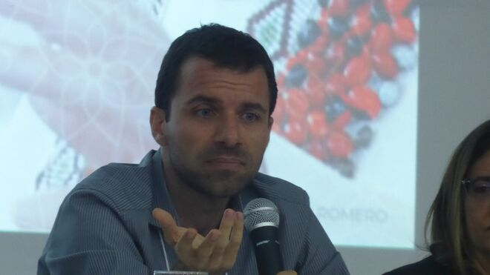
Fernando Merloto Soave, Fiscal de la República

Lo que está sucediendo ahora es un espejo dramático de lo que ya existía

Este gobierno solo empeora lo que ya era una mala situación, en los últimos años hemos tenido un escenario muy desfavorable para los pueblos indígenas, y ahora mucho peor

Toda esta tragedia, digamos, en parte es tragedia, en parte es algo incluso criminal, por omisión, que puede servir como alerta, aprovechando también el Sínodo para la Amazonía, la Exhortación Querida Amazona

No sabemos si lo que está pasando es fruto de lo que estamos haciendo con la naturaleza, lo cual no es un asunto simple, una cuestión al azar, y sí algo sobre lo que debemos reflexionar

Las autoridades públicas son en gran parte responsables de todo esto, de este caos, pero la población en general necesita ser consciente de lo que está pasando

03.05.2020 Luis Miguel Modino, corresponsal en Brasil
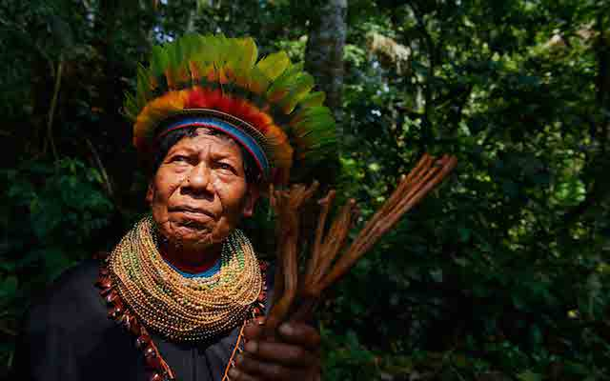
La defensa de los pueblos indígenas y tradicionales se ha convertido para Fernando Merloto Soave en una causa que va más allá de su trabajo como Fiscal de la República para las causas indígenas y poblaciones tradicionales en el estado brasileño de Amazonas.
Como siempre lo ha hecho, frente a COVID-19, Fernando Merloto Soave, está trabajando para defender y cuidar a los que representa. El 27 de abril, firmó una carta del Ministerio Fiscal Federal en Amazonas a los pueblos indígenas y tradicionales sobre la pandemia, tratando de ayudar a estas poblaciones vulnerables a conocer y cuidarse ante la enfermedad.
Entre las recomendaciones, insistió en quedarse en casa, en la aldea o en la comunidad, cuidando la limpieza, usando mascarillas y guardando la distancia, usando ejemplos que son parte de la vida de estos pueblos. También pedía que eviten ir a la ciudad, así como los procedimientos a seguir en caso de sospecha de contagio, insistiendo en que el Ministerio Fiscal está disponible para recibir las quejas.
En una entrevista exclusiva, el fiscal reconoce que el caos actual "es un espejo dramático de lo que ya existía", afirmando que “este gobierno solo empeora lo que ya era una mala situación", y demuestra ser contrario a todo lo que motiva la salida de la gente de las aldeas y comunidades, incluso si es para recibir ayuda de emergencia. Esto puede tener consecuencias muy graves, ya que será "un genocidio anunciado si esta pandemia llega a las aldeas indígenas".
El fiscal piensa "que el servicio a los indígenas debe ser diferenciado", dado que "existe el derecho a ser atendidos de manera diferente". Junto con esto, refiriéndose a los pasos a seguir en relación con la pandemia, no ha habido mucho progreso en lo que debe hacerse en relación con los pueblos que acompaña, y reafirma que "es un gran problema que los pueblos indígenas y tradicionales siempre han tenido, sufren por no tener políticas diferenciadas para ellos".
Pero también, siguiendo lo que el Papa Francisco orienta para la post pandemia, espera que la tragedia, "pueda servir como una alerta, también aprovechando el Sínodo para la Amazonía, la Exhortación Querida Amazonía". Al mismo tiempo, debería servir a los pueblos tradicionales para "reflexionar sobre las diversas fortalezas que muchos tienen, otros poseyeron y dejaron". Por esta razón, recomienda un cuidado extremo, porque “el poder público es en gran parte el culpable de todo esto, este caos, pero la población en general necesita ser consciente de todo esto. Y aún necesitamos crecer en este tema de la toma de conciencia contra lo que estamos experimentando”.
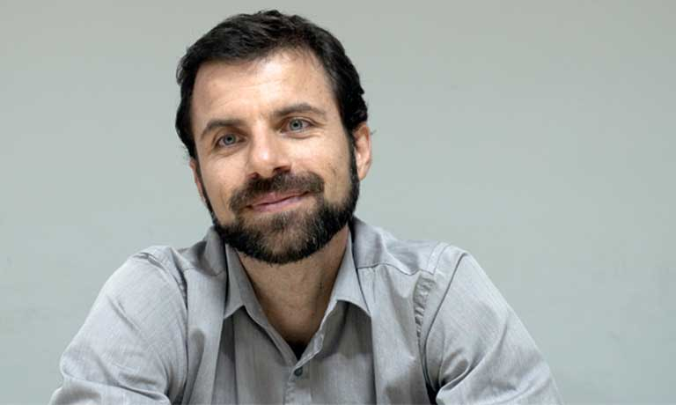
¿Cuál es la situación que están viviendo los pueblos tradicionales de la Amazonía frente a COVID-19 y qué amenazas enfrentan?
Lo que está sucediendo ahora es un espejo dramático de lo que ya existía, la sanidad nunca fue muy buena, incluso la sanidad indígena, que es específica, pero nunca fue adecuada, de los ribereños y los quilombolas, ni hablamos, porque esa es prácticamente inexistente. Lo que vemos ahora es una gran falta de conocimiento de la población, los pueblos indígenas, los recolectores, los quilombolas. A pesar de haber tomado algunas medidas, vemos un gobierno que se contradice, por ejemplo, cuando habla de quedarse en las aldeas y comunidades, si hay una política de beneficios de emergencia que les obliga a venir a la ciudad, no pueden acceder a ella sin ir a la ciudad. Lo que todavía es peor aún, la canasta básica solo debe llegar a finales de mayo o principios de junio.
Imagine la situación en la que estamos, se crean filas, como en São Gabriel da Cachoeira, por ejemplo, que tiene filas gigantescas en la ciudad debido al beneficio, sin ningún control, es una situación extremadamente delicada.
Esta semana se ha celebrado el Campamento Tierra Libre on line. ¿En qué medida estas iniciativas pueden ayudar a la sociedad brasileña, incluidos los funcionarios del gobierno, a tomar conciencia de la realidad de los pueblos tradicionales, en este caso, de los pueblos indígenas?
Está claro que el movimiento indígena es muy importante, siempre lo ha sido, ya sea para la sensibilización o la presión, que es lo que siempre han hecho. Este gobierno solo empeora lo que ya era una mala situación, en los últimos años hemos tenido un escenario muy desfavorable para los pueblos indígenas, y ahora mucho peor.
Esa parte, el Campamento Tierra Libre, logra presionar al poder, es en Brasilia para demostrar la situación de estos pueblos, de un ecocidio, de un genocidio anunciado si esta pandemia llega a las aldeas indígenas. Si nos fijamos el estado de Amazonas, no tenemos una UCI en el interior, cero, ninguna. El sistema está totalmente colapsado, el hospital de campaña que habían anunciado, hasta ahora no sabemos qué ha pasado. Entonces esta es la situación.
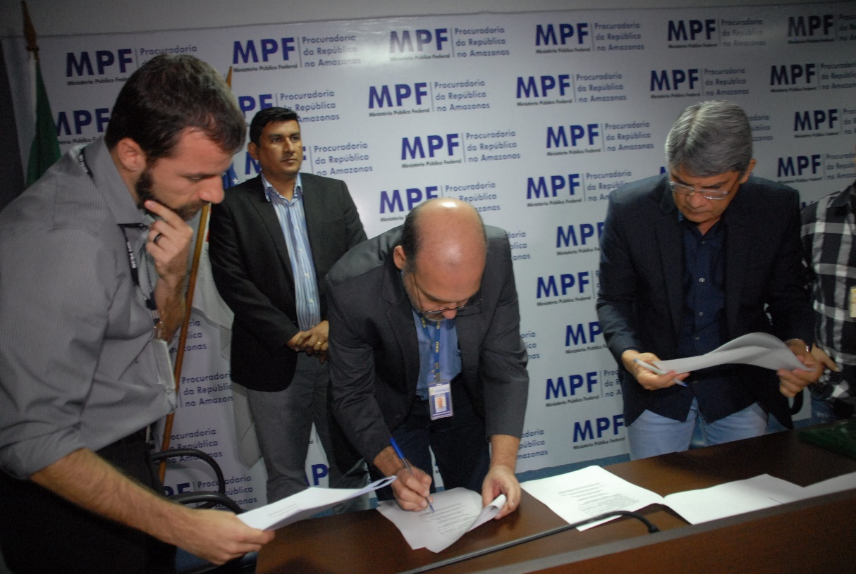
Varias organizaciones, incluida la arquidiócesis de Manaos, publicaron la semana pasada una nota pública denunciando la situación de los pueblos indígenas en la ciudad de Manaos. ¿Cómo cobrar a los funcionarios del gobierno sobre la asistencia a una población que, según las estimaciones de las organizaciones indígenas, supera las 35 mil personas en la ciudad de Manaos?
Este es un punto muy delicado, hemos logrado progresar la semana pasada. En el registro Sistema Único de Salud (SUS) hay un campo que es raza y color, que fue deshabilitado. Logramos activarlo, es decir, todos los que van al hospital hoy, tienen el campo allí para poner su raza, su color, entre ellos están los indígenas. Entonces, la visibilidad de los pueblos indígenas en la ciudad, ya está comenzando a modificarse en función del registro del SUS, que ahora en los hospitales se requerirá que tengan identificación. Ya es un pequeño avance, ya que las muertes de los pueblos indígenas por COVID-19 en la ciudad no se han contado, de hecho solo se contabilizaban en las aldeas.
En cuanto al servicio en la ciudad por la SESAI (Secretaría Especial de Sanidad Indígena), este es un tema muy delicado. La SESAI, fue una lucha del movimiento indígena, y se creó, a partir de esa lucha del movimiento indígena, para enfrentar esta lucha en las aldeas. Si vemos las conferencias desde el momento de la creación, ha pasado mucho tiempo, se creó más en este modelo, para servir a las aldeas. El problema es la falta de capacidad que tiene la SESAI para poder servir a los pueblos indígenas que viven en la ciudad. Además, te guste o no, tienen atención básica en la ciudad.
Aparte de eso, creo que el servicio a los pueblos indígenas debe ser diferenciado, ya sea en la ciudad o no. Hay un grupo de trabajo indígena, que se creó en 2017, seguimos como Ministerio Fiscal, con SUSAM (Secretaría de Estado de Sanidad del estado de Amazonas), SEMSA (Secretaría Municipal de Sanidad de Manaos), DSEI (Distrito Sanitario Especial Indígena), y FUNAI (Fundación Nacional del Indio), en Manaos, precisamente para discutir esto. Ya se ha construido, se ha monitorado y se han trabajado varios temas en el servicio diferenciado de los pueblos indígenas en la ciudad, debido a la falta del SEMSA. Si no atienden, la sanidad local tiene que atender de una manera diferente, existe el derecho a ser atendido de una manera diferente, pero no existe el derecho a ser atendido por este o aquel organismo.
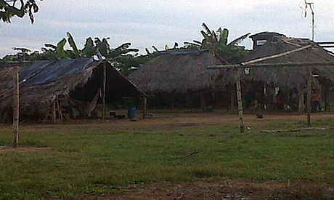
¿Cuáles son los pasos que se están dando en relación con los pueblos tradicionales de la Amazonía, como Fiscalía, para enfrentar el COVID-19?
Lo hemos estado siguiendo desde el principio, con reuniones con el frente parlamentario, con recomendaciones sobre algunos temas. Tenemos una declaración que publicamos sobre el tema de canastas básicas de alimentos y ayuda de emergencia, precisamente para evitar que la gente venga a la ciudad, para garantizar la seguridad alimentaria. De esto, muy poco ha progresado, lo estamos haciendo, estamos luchando, pero se logran pocos resultados.
Probablemente debemos entrar con una acción sobre este tema, precisamente para tratar de movilizar al poder público para que la política sea diferenciada. Este es un problema importante que los pueblos indígenas y tradicionales siempre sufren, al no tener políticas diferenciadas para ellos. A veces son políticas genéricas, que no contemplan la realidad de estos pueblos.
https://www.religiondigital.org/luis_miguel_modino-_misionero_en_brasil/Fernando-Merloto-Soave-genocidio-anunciado_7_2228247167.html

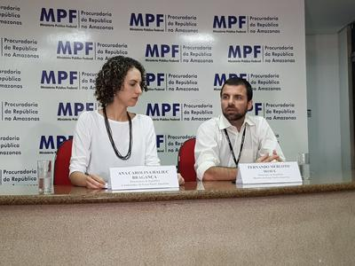
El Papa Francisco nos está llamando a la Iglesia y a la sociedad a pensar en la post pandemia. ¿Qué medidas deberían tomar la sociedad y las agencias gubernamentales, especialmente en el estado de Amazonas, para promover el cuidado de estos pueblos tradicionales?
Todo acto, todo hecho, tiene una razón de ser. Tenemos que mirar en esta dirección, ya que es posible llegar, ante los errores que ocurrieron, ante los fracasos. Esta situación no es un acto aislado, es el resultado de un sistema que está en quiebra, de salud, de desvíos, de diferentes situaciones. Toda esta tragedia, digamos, en parte es tragedia, en parte es algo incluso criminal, por omisión, que puede servir como alerta, aprovechando también el Sínodo para la Amazonía, la Exhortación Querida Amazona, que el Papa lanzó.
Que los pueblos tradicionales puedan contribuir, reflexionar sobre las diversas fortalezas que muchos tienen, otros tuvieron y abandonaron, como el tema de la seguridad alimentaria, sus plantaciones, sus prácticas, que hoy pueden ser echadas en falta por algunos pueblos. Es tiempo de todos, y en ese sentido debemos también fijarnos en otros conocimientos. Cuando Kopenawa habla sobre la caída del cielo, he pensado en eso, aborda un poco todo lo que está sucediendo, y no sabemos si lo que está pasando es fruto de lo que estamos haciendo con la naturaleza, lo cual no es un asunto simple, una cuestión al azar, y sí algo sobre lo que debemos reflexionar.
¿Qué recomendaría frente a la pandemia a los pueblos indígenas y a las comunidades tradicionales?
Debemos enfatizar la necesidad del cuidado, que todos estén alertas, que no caigan en estas trampas de noticias falsas, la cosa es muy seria, estamos siguiendo lo que pasa. Pero las personas no entienden las determinaciones, en las ciudades del interior hay grandes filas, las personas sin máscara, en grupos. Las autoridades públicas son en gran parte responsables de todo esto, de este caos, pero la población en general necesita ser consciente de lo que está pasando. Y aún necesitamos crecer en este tema de conciencia contra lo que estamos viviendo.
